系 列 推 荐
《迈尔斯与琼斯》系列
MILES & JONES SERIES

系列简介：

在这套全新的系列中，好朋友阿米莉亚·迈尔斯（Amelia Miles）和沙克尔顿·琼斯（Shackleton Jones）联手拯救他们的邻居，使其免遭心存旧怨的超级特大坏蛋“邪恶格兰”（Glam-Evil）的诅咒。要打败每本书中的“诅咒”，解决的办法就是6-8岁的孩子们在日常生活中学到的系鞋带、吹口哨和翻筋斗等技能。这套全新系列融合了《坏蛋联盟》的幽默和《夺宝奇兵》的冒险，适合喜欢读戴夫·皮尔基（Dav Pilkey）和亚伦·布拉比（Aaron Blabey）的读者们。

本系列主要角色：
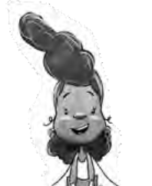
阿米莉亚·迈尔斯（Amelia Miles）聪明有趣，是个有点野性的女孩子。阿米莉亚和沙克尔顿是最好的朋友，他们俩简直像异父异母的双胞胎！虽然沙克尔顿更书呆子气，阿米莉亚更热情外向。她会勇敢地冲向一群黄蜂，只是为了看看它是什么样子。她继承了父亲对自然的热爱，并热衷于去危险的地方探索。她的父亲在一次狩猎失败时去世了。

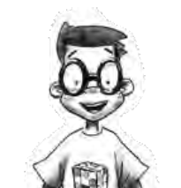
沙克尔顿·琼斯（Shackleton Jones）是一个聪明勇敢的7岁孩子。他大胆勇敢且热爱冒险。然而，当事情对他来说并不容易时，他确实也会感到沮丧。他对科学、动物和有趣的事实有着丰富的知识。他的妈妈是一名宇航员，但死于太空爆炸。他也是唯一一个知道自己是一本书中的角色，他经常阅读章节的标题，而这为他提供下一步冒险的线索。

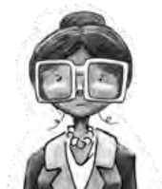
麦格·迈尔斯（Meg Miles）阿米莉亚的妈妈是一名城市规划师，非常有条理。她极力保护阿米莉亚，她担心阿米莉亚会像她爱冒险的父亲那样，永远地离开了。梅格尽力避开危险。作为一个准备充分的人，她背着一个巨大的背包，里面装着他们冒险所需的一切。她充满了惊喜，经常以她的力量和技巧给团队留下深刻印象。

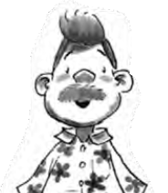
山姆·琼斯（Sam Jones）沙克尔顿的父亲是一位化学家，他喜欢喋喋不休地谈论自己。他的神经大条总是让他看起来有点白痴。他不太懂得如何做大多数事情，但他以一颗宽广的心来弥补。他非常保护沙克尔顿，因为他不想像失去他的宇航员妻子一样失去沙克尔顿。即使他犯了错误（这是经常发生的），他也会为儿子冒险。在这部系列小说中，他对梅格产生了一些好感。

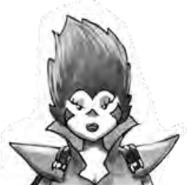
“邪恶格兰”（Glam Evil）是一个超级特大坏蛋，你知道，比超级恶棍还要再高一级。她最近决定金盆洗手从新做人，然而她很快发现，她居住的地方非常嘈杂吵闹。她打算诅咒这片公园，阻止人们接近参观她的房子。她的房子是一座古老破旧的鬼屋，有一个墓地，旁边还有有很多宠物站岗守卫着，这里面甚至包括一条水蟒。“邪恶格兰”基本上拥有你能想到的所有邪恶力量。她可以召唤火球，她可以控制动物，她可以隔空取物，她可以改变天气。她喜欢做坏事，有时甚至仅仅是因为无聊而做坏事

系列大纲：

标题 | 故事情节 | 解决方案
《巨蟒来袭》 | “邪恶格兰”邪恶诅咒公园被洪水淹没，小队成员必须与巨蟒搏斗以保全性命。 | 系鞋带
《暴风雪》 | 当山姆和梅格被格兰邪恶绑架时，孩子们必须救出他们。邪恶格兰诅咒公园会从天而降可怕的大球。 | 吹口哨
《多肉仙人掌的诅咒》 | 孩子们将在沙漠中面对仙人掌大军，并穿越一个巨大的峡谷。 | 扎辫子
《死亡渡渡鸟》 | 大伙儿来到水下，与巨大的僵尸渡渡鸟搏斗。 | 把头埋在水下
《邪恶的增大蛋》 | 当这帮人被缩小成虫子大小时，他们必须找到“邪恶格兰”的增大蛋，让他们恢复正常大小。 | 翻筋斗
《飞天獠牙》 | 大伙儿乘坐热气球飞行，但必须消灭一只巨大的飞天长腿蜘蛛。 | 报时
《咯咯笑妖精的鬼魂》 | 他们必须为一个鬼魂完成任务，鬼魂会给他们一些东西来打败“邪恶格兰”。 | 打响指
《百鬼屋》 | 大伙儿进入“邪恶格兰”的房子，一劳永逸地消灭她，扭转对他们公园的诅咒。 | 触摸脚趾

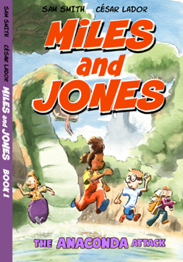
中文书名：《巨蟒来袭》（第一册）
英文书名：The Anaconda Attack
作 者：Sam Smith & Cesar Lador
出 版 社：Hachette Australia
代理公司：ANA
页 数：144页
出版时间：2024年7月9日
代理地区：中国大陆、台湾
审读资料：电子稿
类 型：漫画图像小说

内容简介：

沙克尔顿·琼斯和阿米莉亚·迈尔斯都是普通的孩子，他们计划一起去沙克尔顿家过夜，但当他们在父母的陪伴下穿过公园，从阿米莉亚家前往沙克尔顿家时，他们遇到了邪恶的超级大坏蛋“邪恶格兰”，他诅咒了他们心爱的公园。阿米莉亚和沙克尔顿利用孩子正在学习的系鞋带、吹口哨和翻筋斗等现实生活中的技能，一次次打败了格兰邪恶的诅咒。

沙克尔顿：哇哦哇哦。蟒蛇袭击？别担心，这本书里没有什么吃小孩的巨蛇。我只是请我最好的朋友阿米莉亚来过夜。对吗？对不对？

别了，摇摇晃晃的桥……完美的游乐场……摩天大楼树……史上最棒的公园刚刚被一个邪恶的超级大坏蛋诅咒了！最好的朋友沙克尔顿和阿米莉亚要拯救他们最喜欢的地方，不管途中会出现什么疯狂的诅咒。

中文书名：《暴风雪》（第二册）
英文书名：The Blizzard of Blobs
作 者：Sam Smith & Cesar Lador
出 版 社：Hachette Australia
代理公司：ANA
页 数：144页
出版时间：2024年9月9日
代理地区：中国大陆、台湾
审读资料：电子稿
类 型：漫画图像小说

内容简介：

阿米莉亚：呼，那些蛇怎么样了？下一个诅咒肯定不会那么糟糕……（啊哦，来了。）

“邪恶格兰”（Glam-Evil）的宠物蟒蛇被战胜了，但她还在捣乱，而且，暴风雪正直扑他们。他们唯一的机会就是团结起来！

作者简介：
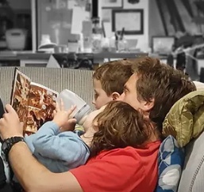
山姆·史密斯（Sam Smith）是一位畅销书作家、喜剧演员和前牙医。当多发性硬化症的诊断导致他部分丧失视力时，他从牙医转行。他是电视节目7 Days的总撰稿人，为新西兰《任务大师》（Taskmaster NZ）创作任务，并为《惠灵顿超自然现象》（Wellington Paranormal）撰稿。他是《Dancing with the Stars》、《The Project》、《Have You Been Paying Attention?》和《Patriot Brains》等许多节目的观众暖场嘉宾。

塞萨尔·拉多尔（Cesar Lador）是一位热衷于插图、儿童读物和欧洲漫画的艺术家。他多年的环境工程学习、工作和教学经历，使他的艺术作品细节真实可信。

内页插图：

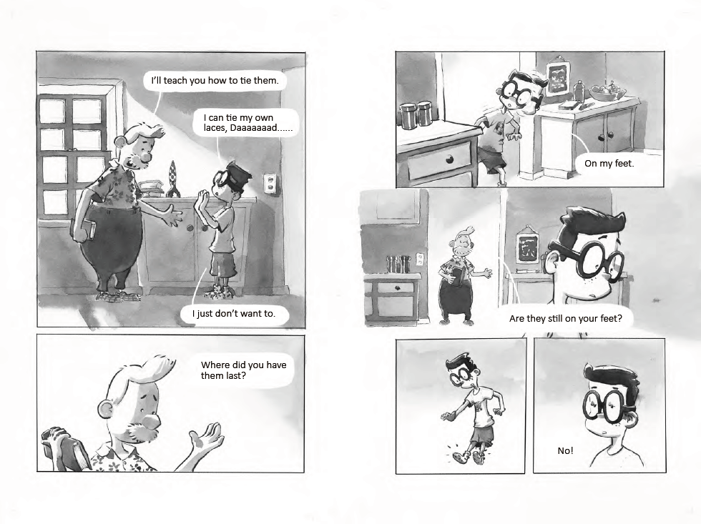
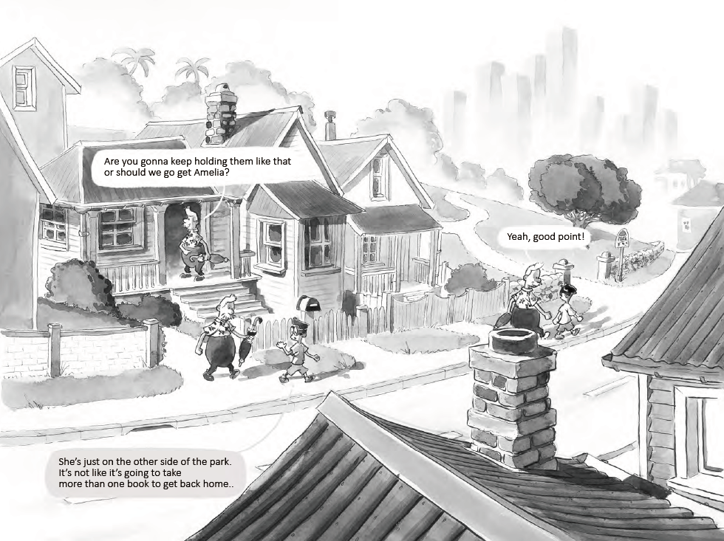
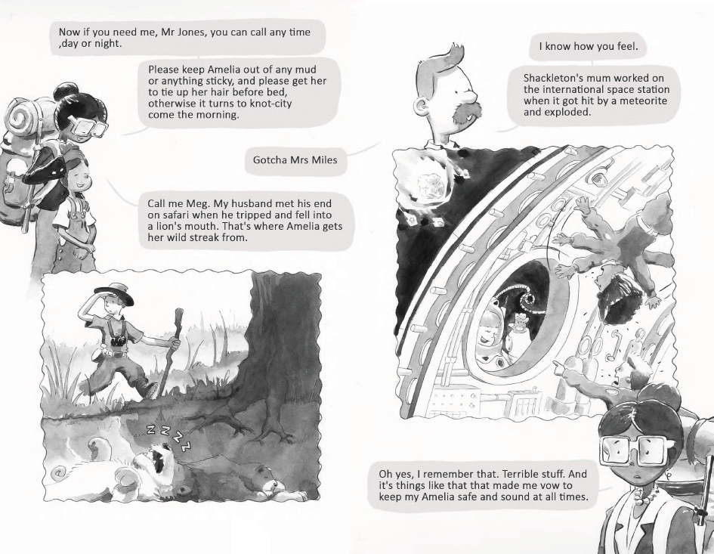

感谢您的阅读！
请将反馈信息发至：版权负责人
Email：Rights@nurnberg.com.cn
安德鲁·纳伯格联合国际有限公司北京代表处
北京市海淀区中关村大街甲59号中国人民大学文化大厦1705室, 邮编：100872
电话：010-82504106, 传真：010-82504200
公司网址：http://www.nurnberg.com.cn
书目下载：http://www.nurnberg.com.cn/booklist_zh/list.aspx
书讯浏览：http://www.nurnberg.com.cn/book/book.aspx
视频推荐：http://www.nurnberg.com.cn/video/video.aspx
豆瓣小站：http://site.douban.com/110577/
新浪微博：安德鲁纳伯格公司的微博_微博 (weibo.com)
微信订阅号：ANABJ2002

